Lê atentamente o enunciado da ficha de avaliação e responde com clareza e rigor às perguntas apresentadas.
Grupo I
Observa a figura 1 que representa a maior elevação do território nacional.
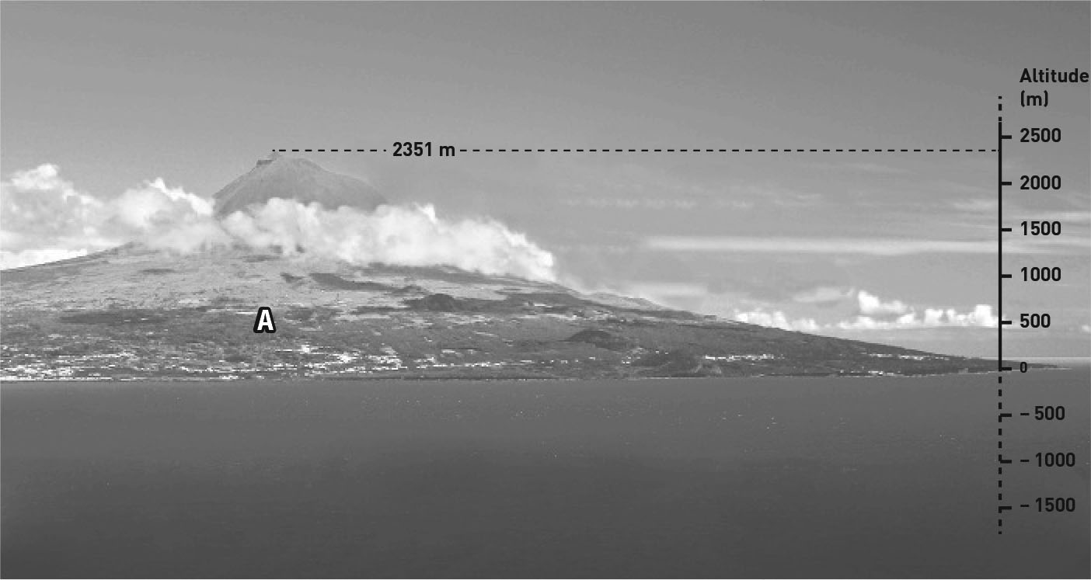
Fig. 1 Maior elevação de Portugal.
Seleciona a opção correta para cada um dos itens.
- A elevação representada na figura 1 é...
A – …a serra do Gerês. 
B – …a serra da Estrela. 
C – …o Pico. 
D – …a serra do Marão. 

- O ponto A tem...
A – …altitude negativa. 
B – …altitude positiva. 
C – …latitude elevada. 
D – …profundidade. 

- Um local está em profundidade quando…
A – se encontra emerso. 
B – se encontra submerso. 
C – se encontra acima do nível médio das águas do mar. 
D – se localiza no nível médio das águas do mar. 

- As montanhas Elbrus, Aconcágua, Quilimanjaro e Evereste, localizam-se, respetivamente, nos continentes…
A – …europeu, asiático, americano e africano. 
B – …europeu, americano, africano e asiático. 
C – …americano, africano, europeu e asiático. 
D – …americano, africano, asiático e europeu. 

- Uma colina é…
A – …uma elevação de baixa altitude, com vertentes pouco acentuadas e de formas arredondadas. 
B – …uma elevação de grande altitude, com vertentes pouco acentuadas e de formas arredondadas. 
C – …uma elevação de baixa altitude, com vertentes acentuadas e de formas arredondadas. 
D – …uma elevação de baixa altitude, com vertentes pouco acentuadas e de formas angulares. 

- A elevação representada na figura 1, situa-se…
A – …na Madeira. 
B – …na Guarda. 
C – …no Norte. 
D – …nos Açores. 

Grupo II
Observa a figura 2 que representa a distribuição dos rios em Portugal continental.
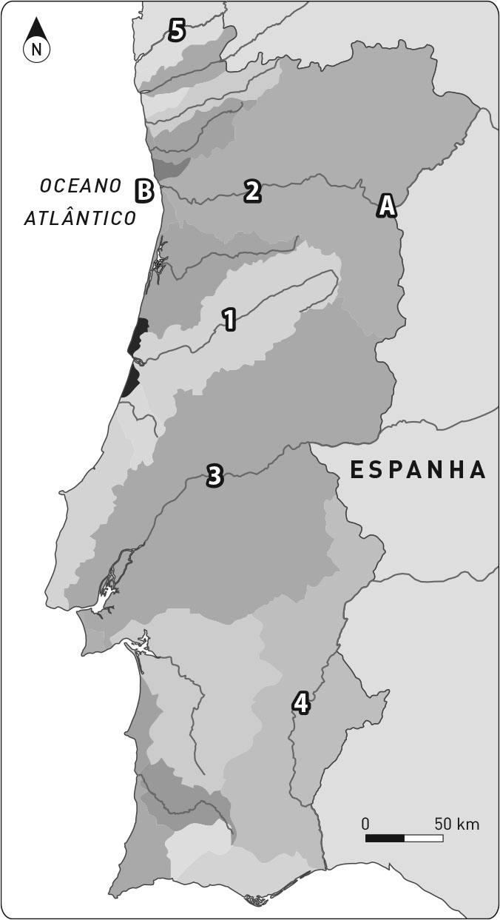
Fig. 2 Rede hidrográfica de Portugal continental.

Seleciona a opção correta para cada um dos itens.
- Os rios assinalados com os algarismos 1, 2, 3 e 4 são respetivamente…
A – …Douro, Mondego, Tejo e Guadiana. 
B – …Mondego, Tejo, Douro, e Guadiana. 
C – …Mondego, Douro, Tejo e Sado. 
D – …Mondego, Douro, Tejo e Guadiana. 

- Os rios nacionais assinalados na figura 2 são os…
A – …1 e 2. 
B – …2 e 6. 
C – …1 e 6. 
D – …5 e 6. 

- A cidade do Porto em relação ao Rio Douro localiza-se…
A – …na sua margem esquerda. 
B – …na sua margem direita. 
C – …na sua margem leste. 
D – …na sua margem oeste. 

- Na secção “A”, o rio Douro apresenta um vale…
A – …em V fechado. 
B – …em V aberto. 
C – …aberto de fundo plano. 
D – …fechado de fundo plano. 

- Refere o regime fluvial típico dos rios nacionais.

- Menciona duas vantagens e duas desvantagens da construção de barragens.

Grupo III
Observa as figuras 3 e 4 que representam dois rios a nível mundial.
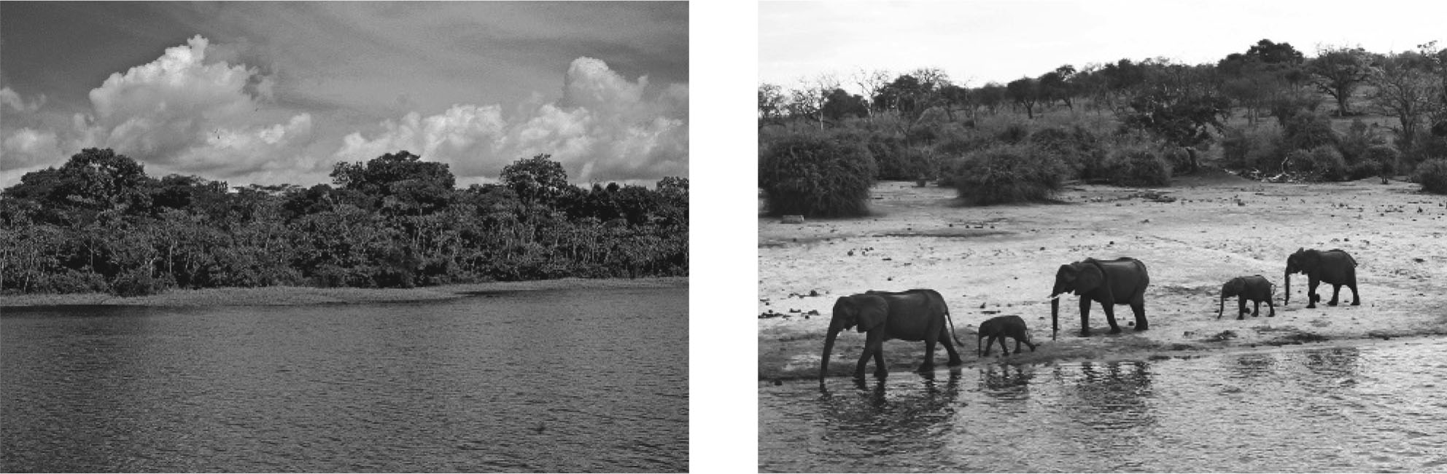
Fig. 3 Rio Amazonas, Brasil. Fig. 4 Rio do Parque Nacional Chobe, Botswana.
Seleciona a opção que completa corretamente a frase.
- A figura 3 apresenta maior caudal porque percorre uma região onde…
A – …o leito é constituído por rochas permeáveis. 
B – …a precipitação é muito abundante. 
C – …o relevo do leito dominante é acidentado. 
D – …a temperatura é muito elevada. 

- O rio representado na figura 4 apresenta reduzido caudal devido…
A – …à existência de rochas permeáveis e temperaturas elevadas. 
B – …à existência de rochas impermeáveis e temperaturas elevadas. 
C – …à existência de rochas permeáveis e temperaturas baixas. 
D – …à existência de rochas impermeáveis e temperaturas baixas. 

- Nas regiões montanhosas, geralmente, a…
A – …escorrência é menor. 
B – …infiltração é maior. 
C – …escorrência é maior. 
D – …precipitação é reduzida. 

- Quanto maior é a cobertura vegetal…
A – …menor infiltração da água no solo. 
B – …maior escoamento superficial das águas. 
C – …menor é a temperatura. 
D – …maior infiltração de água no solo. 

- Define regime fluvial.

- Indica como a ação antrópica pode intervir na variação do caudal dos rios.

Grupo IV
Observa o mapa de Portugal continental (figura 5) onde estão representados alguns acidentes do nosso litoral.
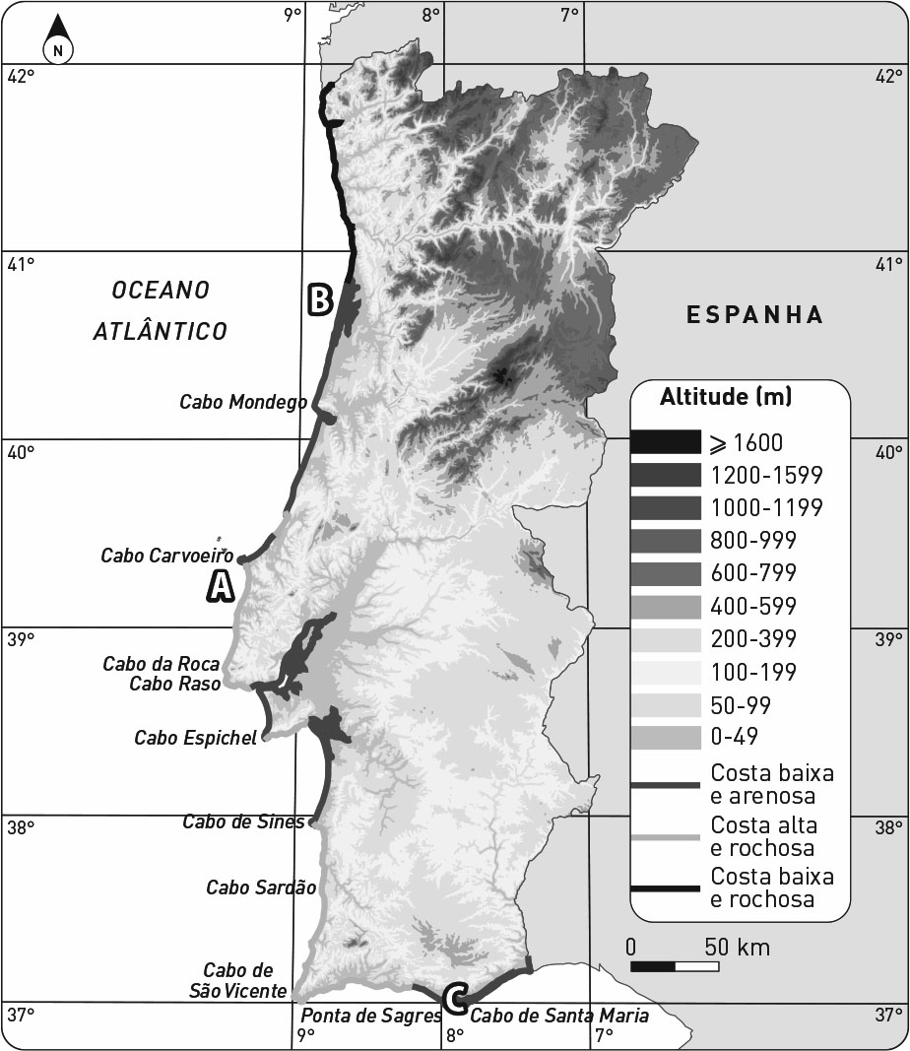
Fig. 5 Acidentes do litoral português.

- Identifica os acidentes do litoral português assinalados com as letras.
A
B
C
Refere o tipo de costa dominante entre o cabo Sardão e a Ponta de Sagres.

- Indica o cabo português mais ocidental da Europa continental.

- Explica a formação do acidente litoral C.

